Задача https://jira/browse/IMDEV-9512

Проверка в ФО (обычное) времени работы регламента «ПроверкаПоЛимитам»

Установим расширение для ускорения проверки по лимитам:
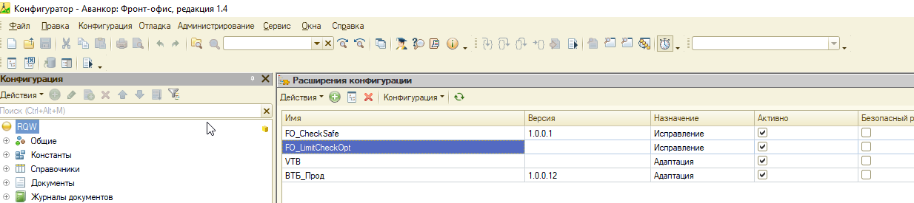
Запустим регламент:
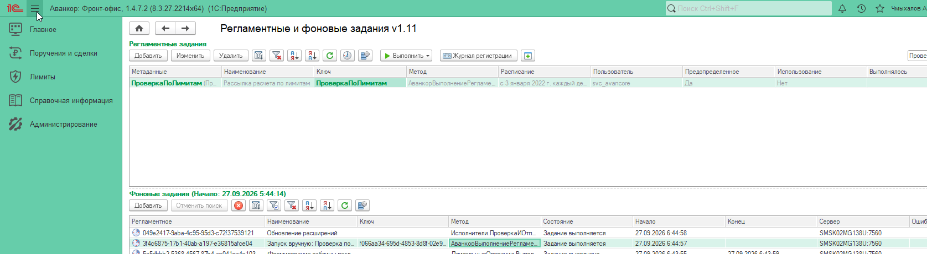
Завершено:
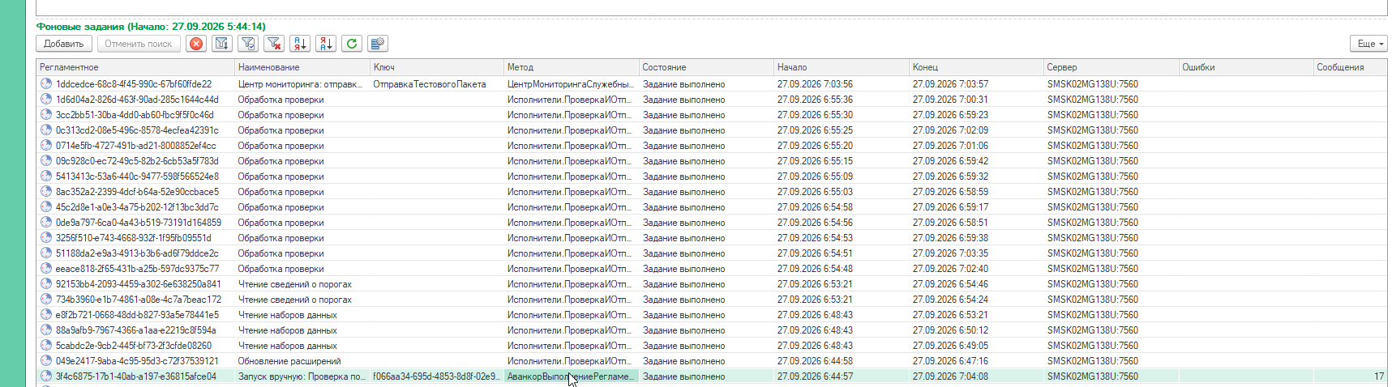
Замеры:
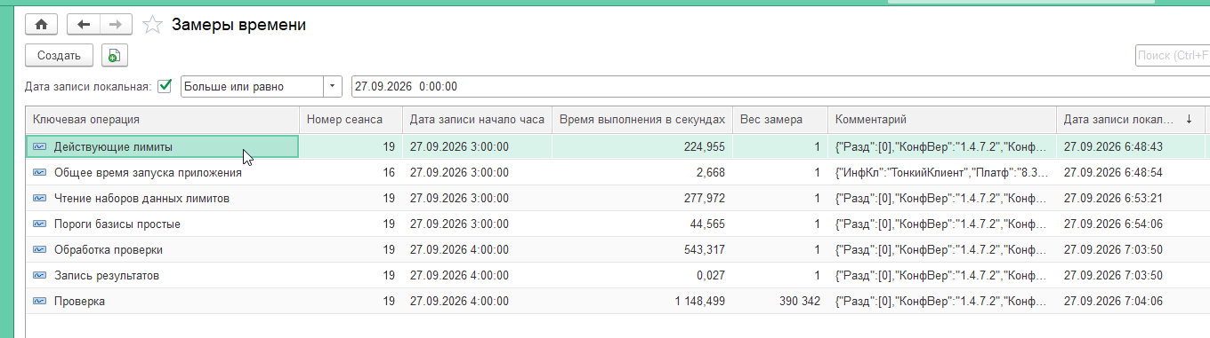
Выводы: успешно отработало за 19 минут.

Уберем расширение и запустим то же самое по-старому:
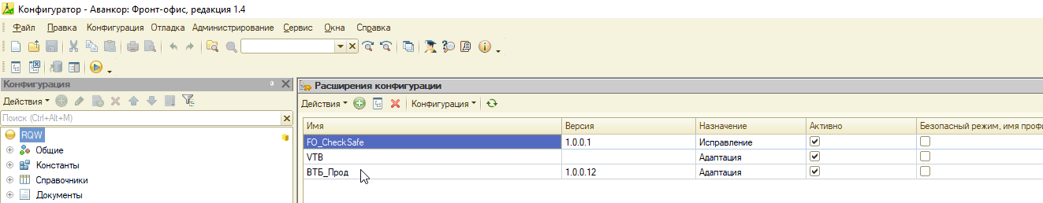

Запустим регламент (по-старому):
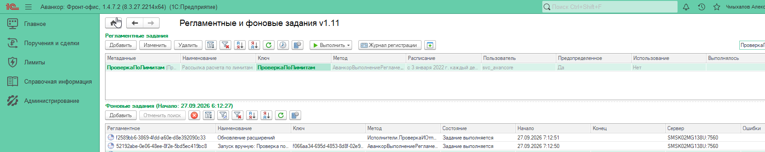
Завершено:
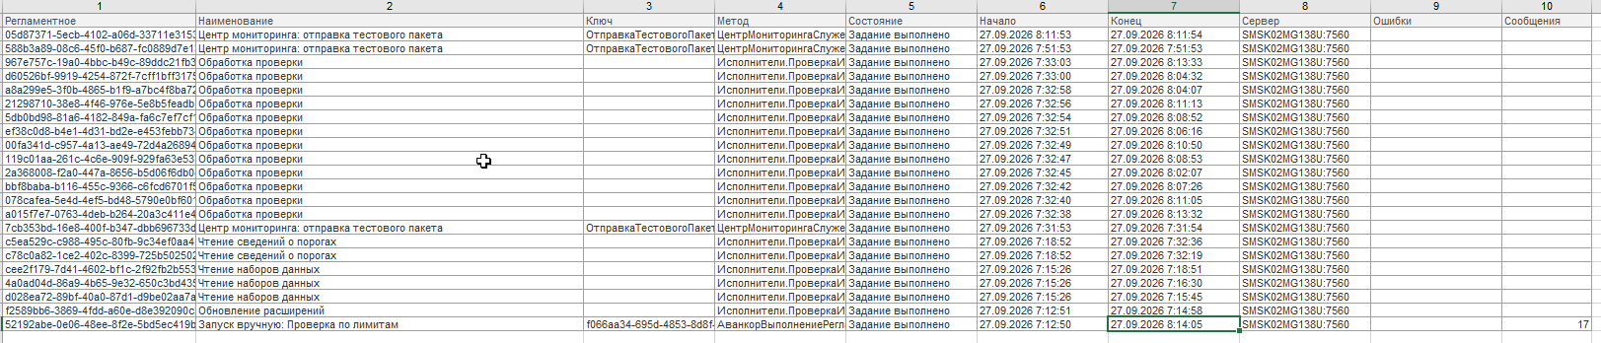
Замеры времени:
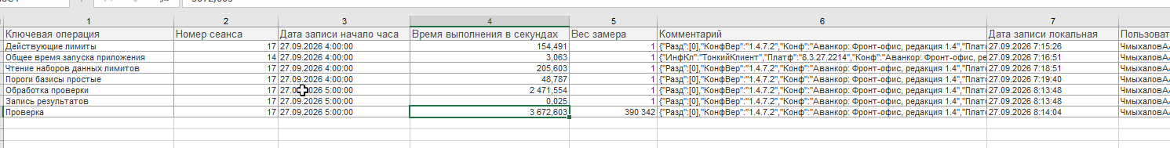
Вывод: отработало за 1 час

